Муниципальное общеобразовательное учреждение
Удельнинская гимназия
Раменского муниципального района Московской области

Театр, как одна из форм организации внеурочной
деятельности детей

Рыкалин А.Ю. , педагог дополнительного образования.

В российскую школу пришел новый образовательный стандарт. Интересным является то, что в рамках ФГОС второго поколения представлен совершенно новый раздел «Внеурочная деятельность». Это нововведение важно как для педагогов, так и для детей.
Школа после уроков - это мир творчества, проявление и раскрытие каждым ребёнком своих интересов, своих увлечений, своего «я». Здесь ребёнок делает выбор, свободно проявляет свою волю, раскрывается как личность. Важно заинтересовать ребёнка занятиями после уроков, чтобы школа стала для него вторым домом, что даёт возможность превратить внеурочную деятельность в полноценное пространство воспитания и образования. Во внеурочной деятельности создаётся своеобразная эмоционально наполненная среда увлечённых детей и педагогов, в которой осуществляется обучение настроенных на успех учеников в различных областях спорта, искусства, науки, техники и других видов деятельности. И, что особенно важно, творческая атмосфера позволяет детям раскрепоститься и в обстановке неформального (для детей) общения, в полной мере показать себя, как личность творческую, показать свои нераскрытые пока увлечения и таланты. Кружковая работа в этом плане занимает важное место.
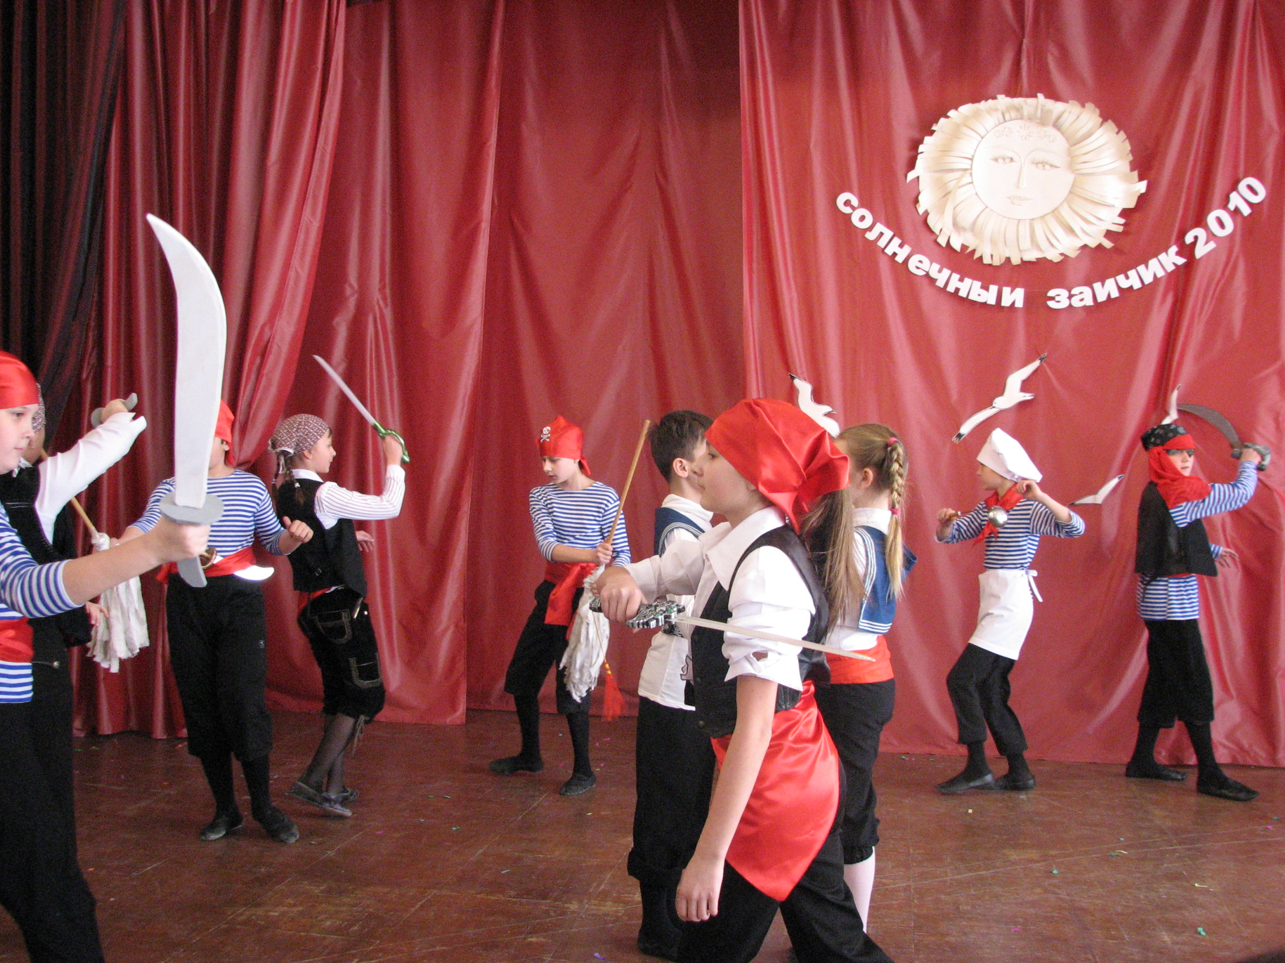
В наше время высоких технологий дети, к сожалению, меньше читают, почти не обращаются к классике – музыкальной, литературной, театральной. Одним из инструментов, позволяющих преодолеть барьер между ребёнком и творческим наследием прошлых поколений, является театральная деятельность. Постановка мюзиклов, сценок к конкретным школьным мероприятиям, инсценировка сценариев школьных праздников, театральные постановки сказок, эпизодов из литературных произведений – все это направлено на приобщение детей к театральному искусству, музыке и литературе.
Продвигаясь от простого к сложному, ребята постигают увлекательную науку театрального мастерства, приобретут опыт публичного выступления и творческой работы. Важно, что, занимаясь в кружке, дети учатся коллективной работе, работе с партнером, учатся общаться со зрителем, учатся работе над характерами персонажа, мотивами их действий, творчески преломлять данные текста или сценария на сцене, приобретают навыки критически оценивать как литературные произведения в целом, так отдельных литературных героев. Здесь дети учатся не только выразительному чтению текста, но и работе над репликами, которые должны быть осмысленными и прочувствованными, создают характер персонажа таким, каким они его видят, а самое главное, учатся самокритике, веселому, шутливому складу ума, умеющему подмечать и остроумно выставлять особенности нравов, поведения, обычаев. Огромную, ни с чем несравнимую радость, доставляет детям театр, его таинственная, обещающая чудо атмосфера, праздничное и радостное настроение. Увиденное и услышанное, а также исполненное самими детьми расширяет их кругозор, создаёт дружественную атмосферу, способствующую развитию речи, умению вести диалог и передавать свои впечатления, что особенно необходимо сегодня, когда речь наших детей бывает скудна и невыразительна.
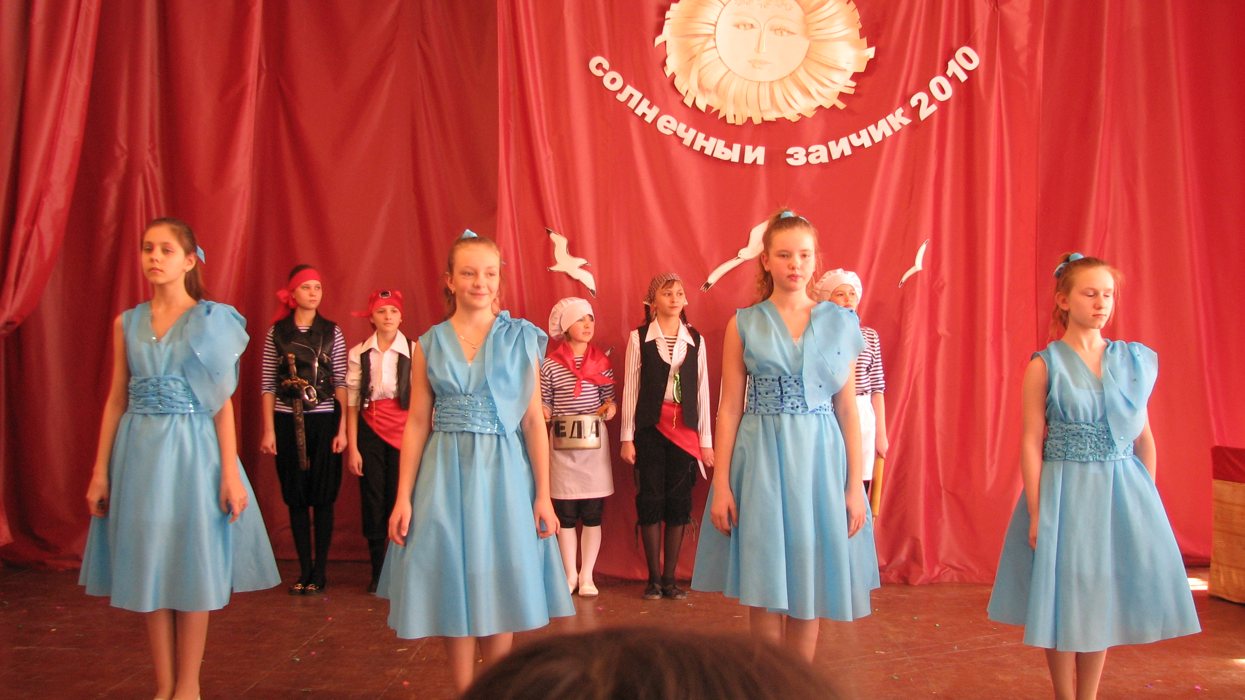
Кроме эстетического воспитания театр несёт в себе возможность нравственного воспитания. Ребёнок становится не только зрителем, но и творцом, приняв деятельное участие в создании представления: сыграть роль, смастерить декорации и костюмы. Разыгрывая роль персонажа, наделённого определёнными отрицательными чертами, ребёнок может заметить их в себе и учится преодолевать их или, наоборот, культивировать положительные черты. Именно в процессе работы над образом происходит развитие личности ребенка, развивается символическое мышление, двигательный эмоциональный контроль. Происходит усвоение социальных норм поведения, формируются высшие произвольные психические функции. Таким образом, работа над миниатюрами при подготовке постановки не менее важна, чем сам спектакль, а с педагогической точки зрения – она и является главной составляющей. Сплочение коллектива, расширение культурного диапазона учеников, повышение культуры поведения – всё это возможно осуществлять через обучение и творчество на внеклассных театральных занятиях в школе. Особое значение театральное творчество приобретает в начальной школе. Оно не только помогает воспитывать, но и обучает с помощью игры, т.к. для детей игра в этом возрасте – основной вид деятельности, постоянно перерастающий в обучение.

Репертуар наших спектаклей за 5 лет:
2010 год
Спектакль: Пиратская сказка (развлекательный боевик).
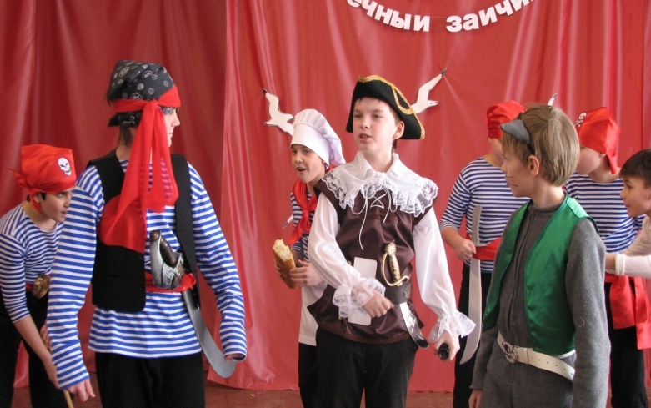
Цель постановки: представить урок актёрского мастерства – танец, поединок, вхождение в образ.
Эмоциональное восприятие действия детьми-актёрами: творческая интерес-ная работа всего коллектива, полное удовлетворение от выполненной работы.
Результат:
- участие в районном театральном фестивале «Солнечный зайчик»;
- диплом «Лучший детский спектакль»;
- диплом «Лучшая главная роль».
2011 год
Спектакль: Летучий Корабль (народные мотивы).
Цель постановки: раскрыть искусство работы с фольклором.
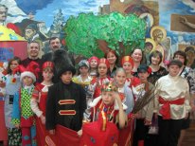
Эмоциональное восприятие действия детьми-актёрами: сложный, непростой поиск образа героя у большинства участников.
Результат:
- участие в районном театральном фестивале «Солнечный зайчик»;
- диплом за II место;
- диплом «За роль шута»;
- диплом «За роль короля».
2012 год
Спектакль: Звезда (романтика, человеческие чувства).
Цель постановки: Воспитание доброты, сострадания, умение показать со сцены пример проявления лучших человеческих качеств.
Эмоциональное восприятие действия детьми-актёрами: интересным было разделение восприятия действия у девушек и юношей. Столкновение прагматиков и романтиков. В результате – захватывающий спектакль со слезами у зрителей. Исполнители впервые видели слёзы у зрителей.
Результат:
- участие в районном театральном фестивале «Солнечный зайчик»;
- диплом в номинации «Звездная романтика».
2013 год
Спектакль: Наш город.
Цель постановки:
- бережное отношение к истории родного края;
- закрепление навыков сценического движения.
Эмоциональное восприятие действия детьми-актёрами: очень интересным стало то, что сами исполнители проявили при подготовке спектакля уровень патриотизма выше ожидаемого и играли на мощном эмоциональном подъёме.
Результат:
- участие в районном театральном фестивале «Солнечный зайчик»;
- диплом «За высокий патриотизм»;
- диплом «Самый поучительный спектакль».
2014 год
Спектакль: Премьера (спектакль - мюзикл, пьеса про наш коллектив - дети играют сами себя)
Цель постановки:
- воспитание коллективного сопереживания;
- развитие инициативы при разработке образов и характеров герое;
- проверить на публике действия комических и трагических трюков.
Эмоциональное восприятие действия детьми-актёрами: ответственный подход к работе, желание как можно ярче передать образ своего персонажа. Коллективная инициатива.
Театральная игра – исторически сложившееся общественное явление, самостоятельный вид деятельности, свойственный человеку, а если эта игра ещё и воспитывает личность будущего Гражданина, что является одной из важнейших задач нашей гимназии, то значит, мы занимаемся очень нужным для России делом.

